**Дорогие ребята!**

Сегодня на занятии я вам предлагаю выполнить аппликацию на тему «Сладкое пирожное» в технике - аппликация из гофрированного картона и фетра.

**Для этого нам понадобится:** ½ листа картона, заготовки для пирожного (из фетра и гофрированного картона), клей ПВА, чашечки для клея, жесткая кисть, клеенка, влажные салфетки.

Для начала мы с вами узнаем кто же такой кондитер.

**Кондитер ребята** это **повар,** который готовит, выпекает сладости *(выпечки, десерты, конфеты, торты)*.

**Кондитер-это самая сладкая профессия.**

**Профессия кондитера очень интересная,** но в тоже время сложная, требует много терпения.

По - другому называют сладости называются **-Кондитерские изделия**!

Давайте, посмотрим, какие же **кондитерские изделия готовит кондитер**.

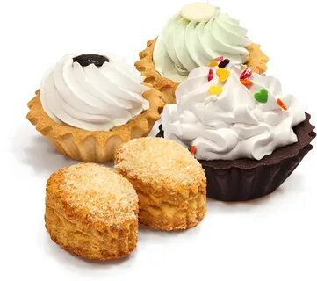

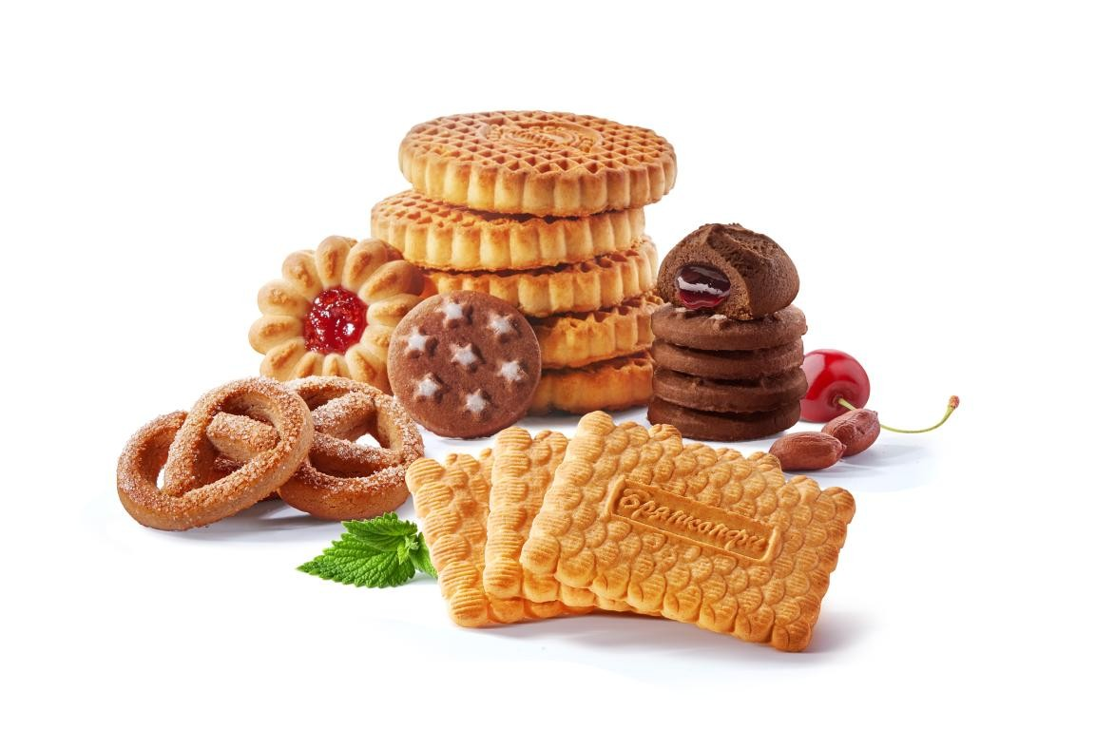

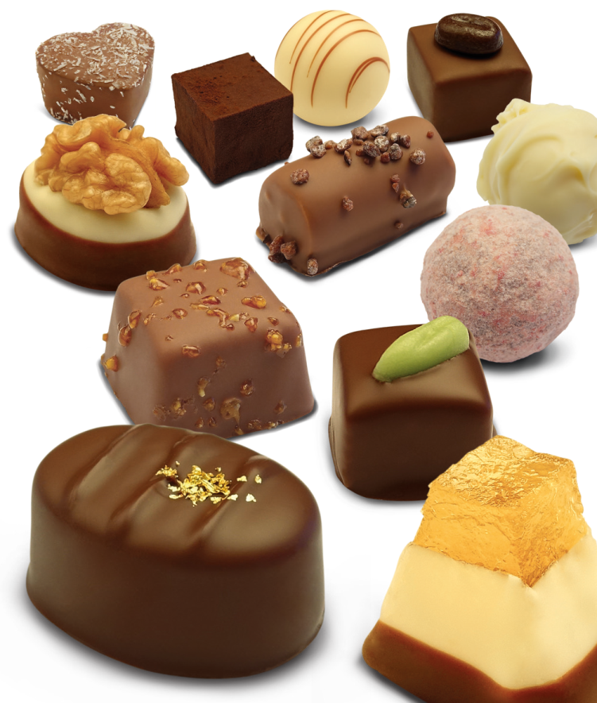

Для того, чтобы испечь сладости кондитеру нужно приготовить тесто.

Тесто бывает песочное, слоенное, сдобное.

Основными продуктами при приготовлении теста являются мука, крахмал, сахар, жиры, молоко и яйца.

Кондитер при приготовлении теста еще использует молочные продукты, ароматизаторы и другие вкусовые и красящие вещества.

Ну что ребята, давайте попробуем приготовить кондитерское изделие.

Прежде, чем начать нужно пальчики размять.

**Пальчиковая гимнастика.**

Тесто ручками помнем. *Сжимать и разжимать пальчики.*

Сладкий тортик испечем. *Прихлопывать ладонями.*

Серединку смажем джемом, *Круговые движения пальцами по ладони.*

А верхушку, сладким кремом.

И кокосовою крошкой

Мы посыпаем торт немножко. *Посыпаем***«крошку»***пальчиками обеих рук по ладони. Круговые движения кистями обеих рук.*

А потом заварим чай, *Ладони вверх, сжимать и разжимать пальцы.*

В гости друга приглашай!

Вот наши ручки и готовы к работе

Приступаем к выполнению задания.

Посмотрите ребята, я для вас приготовила коричневый ,гофрированнфй картон, в форме кексика,

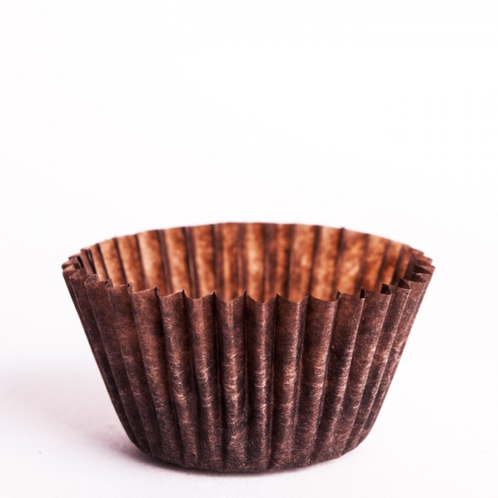

Воздушную кремовую массу для украшения кекса.

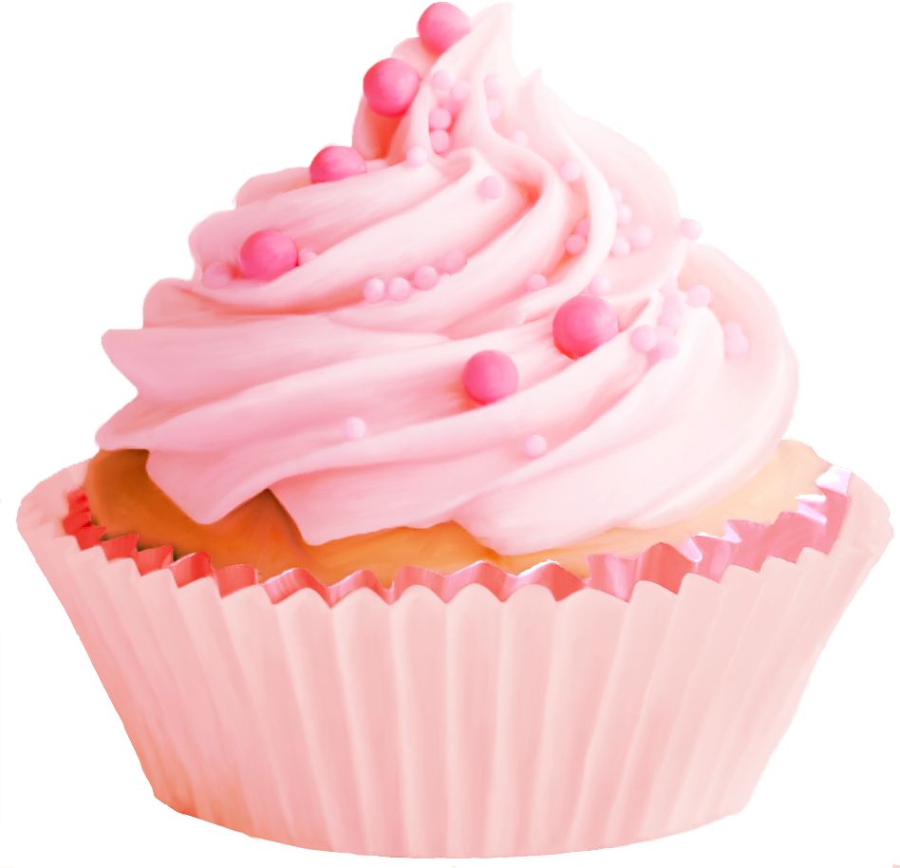

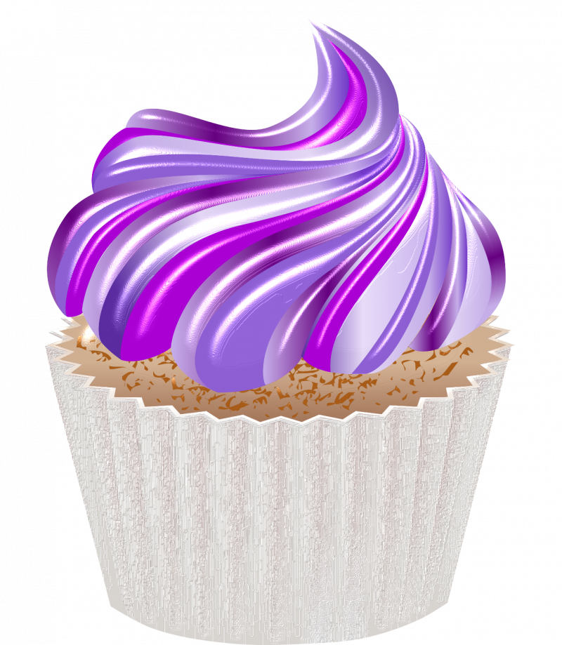

Берем заготовку кексика, намазываем его клеем и приклеиваем на картонную основу – показ педагога.

Затем берем желтую воздушную кремовую массу, тычками наносим клей и приклеиваем сверху кексика – показ педагога.

Сверху кексик можно украсить ягодками.

Вот такая аппликация получилась у меня, а какая аппликация получилась у вас?

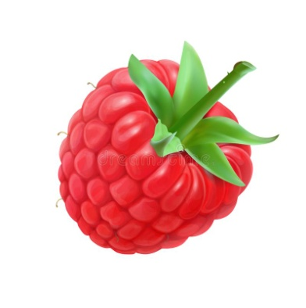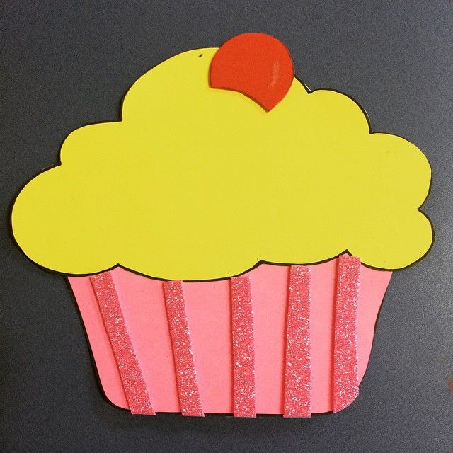

**До новых встреч!**

**До новых встреч!**